Отчет о заседании комиссии по родительскому контролю за организацией и качеством питания в МБОУ «Каменская СОШ»

11 апреля 2019 года в 12 часов 35 минут комиссией по родительскому контролю за организацией и качеством питания в МБОУ «Каменская СОШ» в составе: председателя комиссии Мальцевой Татьяны Ивановны, председателя ПК, членов комиссии: Алисовой Валентины Владимировны, заместителя директора по воспитательной работе, Лунёвой Нины Фёдоровны, секретаря (родителя), Фроловой Елены Петровны, родителя, Калайчиди Татьяны Савельевны, уполномоченного по защите прав участников образовательного процесса, в присутствии ответственного за организацию питания в школьной столовой Некрасовой Ольги Николаевны, кладовщика, было проведено изучение организации питания в муниципальном бюджетном общеобразовательном учреждении «Каменская средняя общеобразовательная школа».
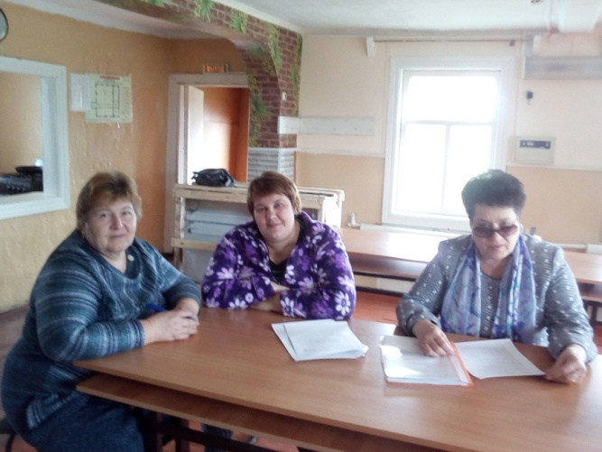
В ходе изучения выявлено:
при обеденном зале столовой установлен один умывальники, к которому подведена холодная вода, рядом с умывальниками предусмотрено бумажное полотенце, мыло.
Продолжительность перемены позволяет тому, чтобы дети успели принять пищу и погулять на свежем воздухе.
В столовой организовано ежедневное дежурство педагогов, которые следят за дисциплиной во время приёма пищи и за качеством приготовленной продукции.
Обеденный зал оборудован столовой мебелью (столами, скамьями).

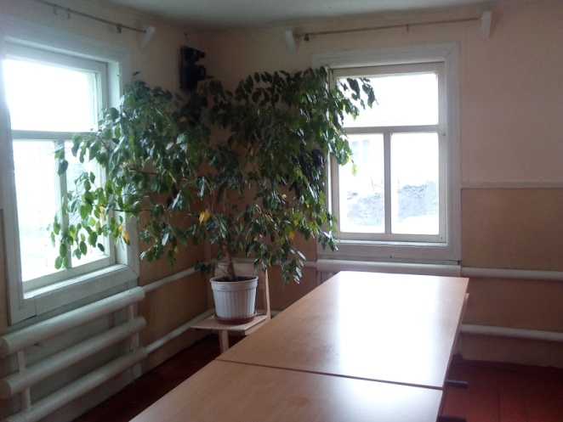
Количество посадочных мест в обеденном зале- 30,что является достаточным для того, чтобы дети принимали пищу в одну смену.
Обеденный зал чистый.
Внешний вид повара соответствует требованиям СанПиН.
Гигиеническое состояние столов, столовых приборов удовлетворительное.
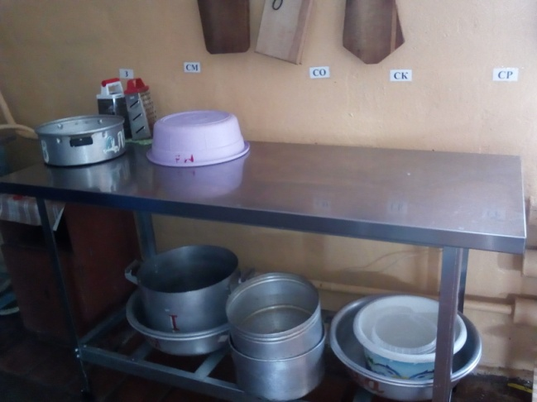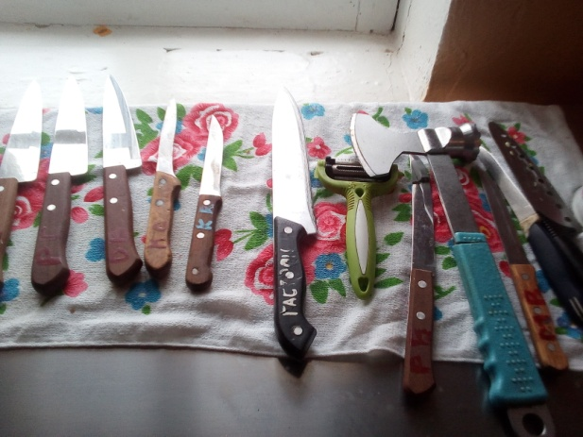
Качество готовой продукции соответствует нормам.
Имеется в наличии 2 комплекта столовых приборов.
Рацион питания утвержденному меню соответствует частично в связи с тем, что цена завтрака и обеда низкая (35 рублей), и не всегда есть возможность закупить ту или иную продукцию.
Контрольные блюда имеются в наличии, расположены в холодильнике в отдельном контейнере.
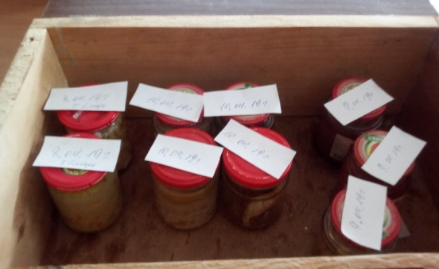

Документация школьной столовой в порядке, соответствует номенклатуре дел.
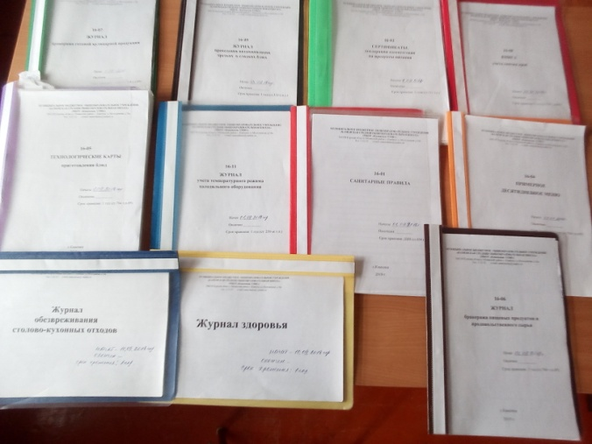
Буфетной продукции нет в наличии из-за отсутствия школьного буфета.
Имеются график работы столовой, график приема пищи обучающимися.

